# 张家界学院专升本考试免试生缴费流程

## 1.微信搜索”张家界学院财务“ 关注公众号，如下图：选择学生缴费

# image.png

## 2.进入如下界面，输入身份证件号、姓名和验证码



## 3.点击缴费查询进入如下界面

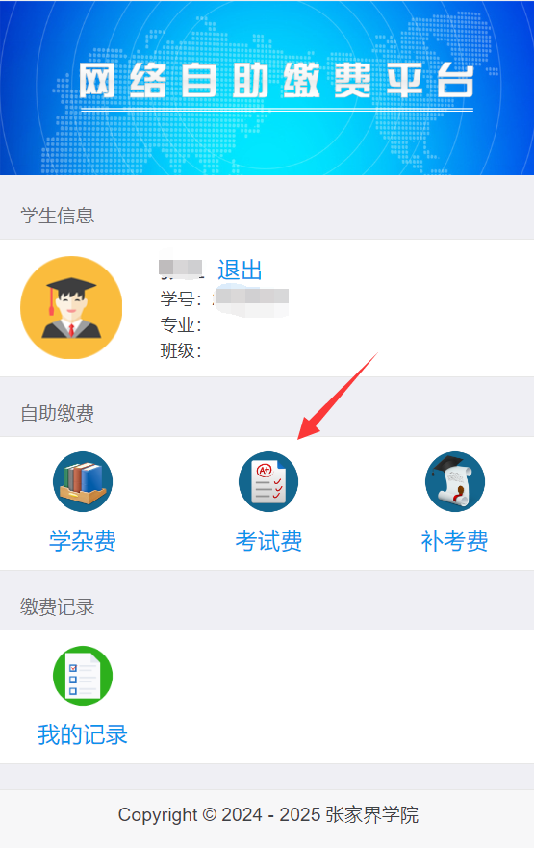

## 4.点击考试费按钮，进入如下界面，提交订单即可

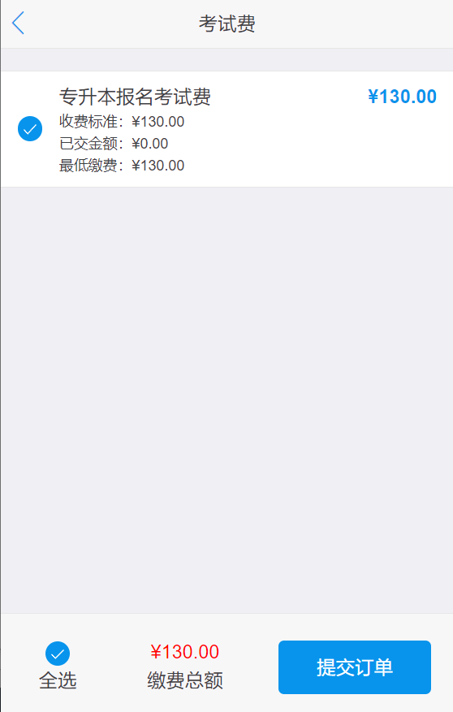

## 5.点击支付即可

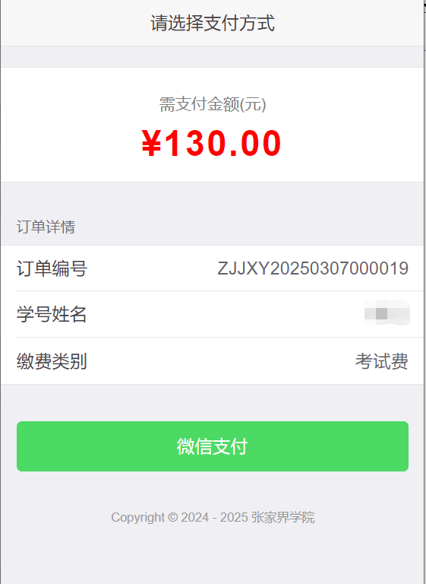

### 6.支付成功后去缴费记录输入身份证后六位下载电子发票

